**🐞 Relato de Bug**

**Projeto:Crud Usuarios,Categoria e Produto**  
**Aluno que encontrou:Kauan Schuhardt da Silva Veber**  
**Aluno dona do projeto:Roberta**  
**Severidade:** Critica  
**Componente / Tela:**produto lista

**Passos para reproduzir**

1. Realizar Login
2. Clicar em produto

**Resultado obtido**

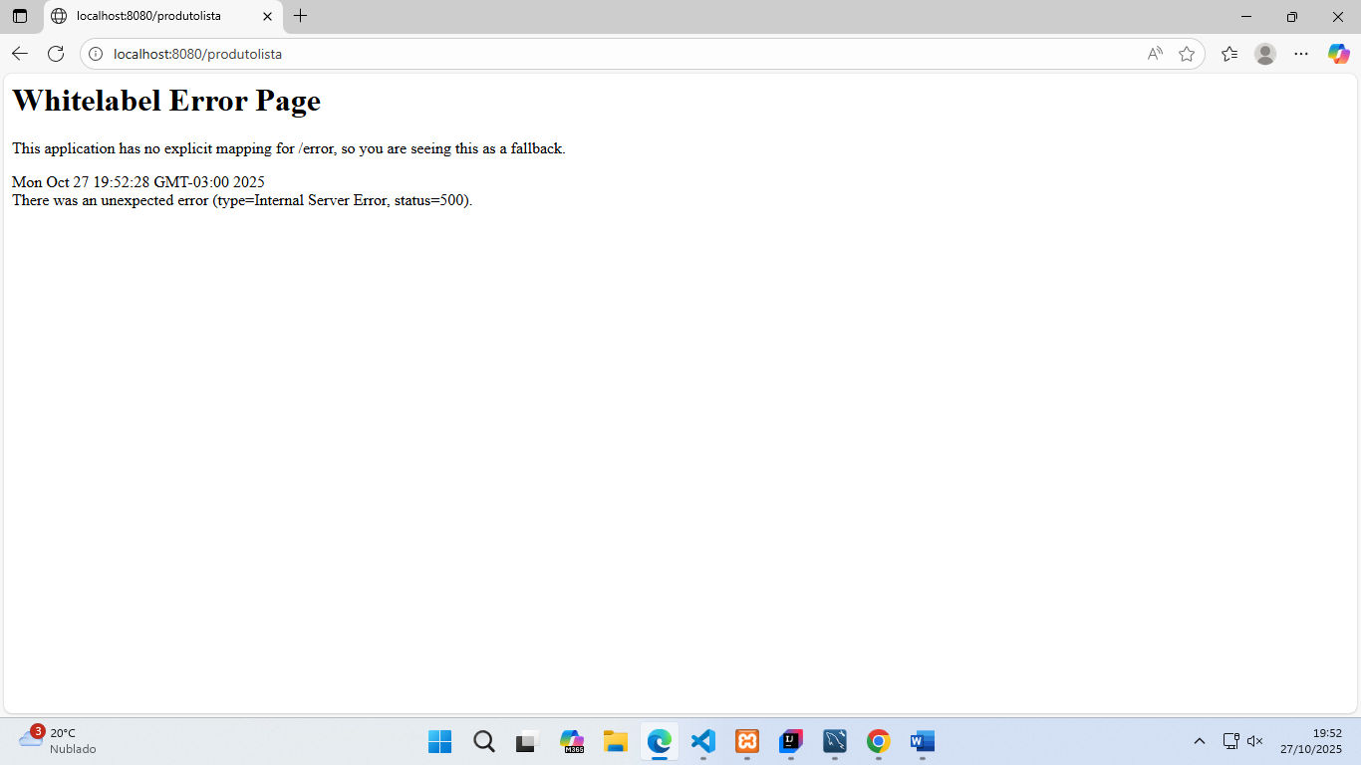

**Resultado esperado**

Aparecer na tela de listagem de produtos

**Hipótese de causa-raiz**

Erro ao listar

**Evidência / Print**



**Status:** (Aberto